Задача 2

( Задача 8.13. Сборник задач по теоретической механике/ Под ред. К.С. Колесникова. М.: Наука, Главная редакция физико-математической литературы, 1983. – 320 с. )

Материальная точка массы m движется в по гладкой горизонтальной плоскости Oxy под действием силы $F\left(t\right)$, направленной по оси x. Модуль силы изменяется по закону $F={\text{bt}}^{2}$, где b=const>0. Начальная скорость$v_{0}$ направлена под углом $α$<$π/2$ к линии действия силы $F\left(t\right)$.
Получить уравнение траектории точки.
При моделировании в EULER необходимо найти координату х материальной точки в момент, когда координата у будет равна 5 м. Для решения задачи использовать следующие значения параметров:
m = 1 кг, b= 100 H/$c^{2}$, $α$ = 45 град, $v_{0}$ = 5 м/с.
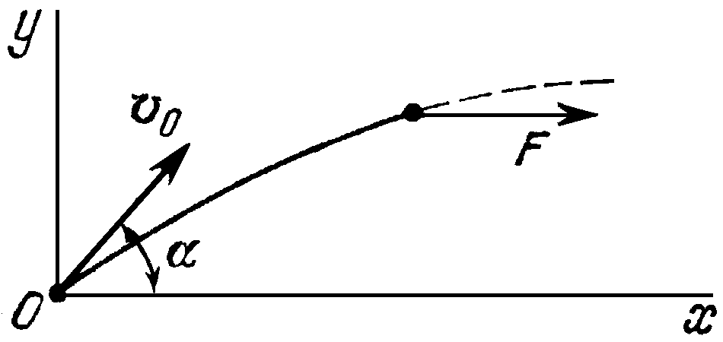

Точный теоретический ответ
$x=\frac{b}{\text{12}⋅m}⋅{\left(\frac{y}{v_{0}⋅\text{sin}α}\right)}^{4}+y⋅\text{ctg}α$.
Для принятых значений параметров:

x = 38.33333333 м.

Решение задачи в EULER
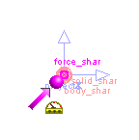
Система состоит из двух звеньев:
- Инерциальное звено (body_mest). Звено состоит из точки point1(начало системы координат проекта) – не отображается.
- Материальная точка (body_shar). Звено отображается шаром solid_shar радиуса r и массой m.
Для задания начальной скорости и ее направления используется объект условие состояния механизма condition1. Действие силы F моделируется объектом силовой элемент force_shar. Значение силы в каждый момент времени задается функцией functionF.
Окончание расчета происходит по событию event_stop. Для этого создан объект контроля и управления reform_stop.
Для решения задачи необходимо установить время интегрирования равное 2 [s] и выполнить команду Расчет динамики движения.

Результаты моделирования
Относительное отличие решения задачи в EULER в зависимости от шага численного интегрирования (использовался постоянный шаг интегрирования) представлено в следующей таблице.

Шаг интегрирования  [s] | Относительное отличие от теоретического решения  coordx_delta  [-]
0.01 | 0.000 01235
0.001 | 0.000 000 0459
0.000 1 | 0.000 000 000 41

Текст проекта в EULER

/\///////////////////////////////////////////////////////////////////////////////////
/\ Пояснения к проекту
set remark=
"Расчет траектории материальной точки в плоскости OXY, движущейся под воздействием силы, направленной вдоль оси OX, с заданной начальной скоростью, направленной к оси OX под углом alpha.";
scalar m = 1[ kg ];
scalar alpha = 45[ deg ];
scalar b = 100[ N/s2 ];
scalar v0 = 5[m/s];
scalar r "Радиус шара" = 0.1[m];
point point_shar = point( 0 [ m ], 0 [ m ], 0 [ m ], visible = hide: );
point point_mest = point( 0 [ m ], 0 [ m ], 0 [ m ], visible = hide: );
vector vector_45grad = vector( 1 [ m ], 1 [ m ], 0 [ m ], visible = hide: );
body body_shar = body( color = RGB( 255, 153, 153 ) );
solid solid_shar = sphere( point_shar, r, mass = m );
body body_mest = body( color = RGB( 255, 153, 102 ), visible = hide: );
condition condition_shar "Начальное значение скорости v0 для звена body_shar" = transVelocity( body_mest, vector_45grad, body_shar, point_shar, v0 );
function functionF(t[ s ]) "Закон изменения силы" = 100[N/s2]*#t*#t;
force force_shar = force( body_shar, point_shar, projectX, functionF, list( time ) );
sensor sensor_coordy = bodyDisplacement( body_mest, point_mest, projectY, body_shar, point_shar );
sensor sensor_coordx = bodyDisplacement( body_mest, point_mest, projectX, body_shar, point_shar );
sensor coordx_Theoretical = b/(12*m)*(5[m]/(v0*sin(alpha)))*(5[m]/(v0*sin(alpha)))*(5[m]/(v0*sin(alpha)))*(5[m]/(v0*sin(alpha)))+5[m]/tg(alpha);
sensor coordx_delta = abs((sensor_coordx-coordx_Theoretical)/coordx_Theoretical);
reform reform_stop = stop( );
event event_stop = reformsBySensor( list( reform_stop, reform_stop ), sensor_coordy, 5 [ m ], gauge = list( sensor_coordy, sensor_coordx, coordx_delta, coordx_Theoretical, sensor_coordx, sensor_coordy ) );

/\///////////////////////////////////////////////////////////////////////////////////
/\ Прикрепление объектов
body body_shar < (point_shar, solid_shar );
body body_mest < (vector_45grad, point_mest );

/\///////////////////////////////////////////////////////////////////////////////////
/\ Инерциальное звено;
set ground = body_mest;

/\///////////////////////////////////////////////////////////////////////////////////
/\ Единицы измерения;
set units = SI;

